

TRƯỜNG ĐẠI HỌC VĂN LANG

KHOA CÔNG NGHỆ THÔNG TIN

-----

oOo -----

**NHẬP MÔN CÔNG NGHỆ PHẦN MỀM**

**Dự Án: Xây dựng một ứng dụng app mobile đọc các thông tin của thẻ visa master có gắn chip**

**Giảng viên hướng dẫn: Nguyễn Văn Trung**

Họ và tên: Phạm Gia Khang - 2274802010383

Họ và tên: Lê Đình Thiện - 207ct28546

Họ và tên: Phimmachak Lattakone - 227480201IS001  
Mã lớp học phần: 233_71ITSE41003_0203

TP. HCM, 2024



**Nhóm Capybara**

**Nhóm Capybara**

**Lời mở đầu**

Hiện nay, trong thời đại công nghệ số phát triển mạnh mẽ, nhu cầu về tính tiện lợi và bảo mật trong các giao dịch tài chính ngày càng trở nên cấp thiết. Thẻ Visa và MasterCard có gắn chip đã mang lại nhiều lợi ích về bảo mật, nhưng việc mang theo nhiều thẻ cứng khi đi giao dịch lại là một bất tiện lớn cho khách hàng. Để giải quyết vấn đề này, nhóm chúng em quyết định xây dựng một ứng dụng di động giúp đọc thông tin từ các thẻ Visa và MasterCard có gắn chip.

Ứng dụng này cho phép khách hàng lưu trữ các thẻ của họ vào trong điện thoại di động, giúp giảm bớt sự phụ thuộc vào thẻ cứng truyền thống. Khi cần sử dụng thẻ, khách hàng chỉ cần mở ứng dụng, chọn thẻ mong muốn và thực hiện giao dịch một cách nhanh chóng và an toàn. Điều này không chỉ mang lại sự tiện lợi vượt trội mà còn nâng cao trải nghiệm người dùng, đảm bảo các giao dịch diễn ra suôn sẻ và an toàn hơn.

Thông qua đề tài này, chúng tôi mong muốn không chỉ đơn giản hóa quy trình giao dịch mà còn góp phần vào việc thúc đẩy xu hướng thanh toán không dùng tiền mặt, nâng cao hiệu quả và bảo mật trong các giao dịch tài chính.

1. **Lập kế hoạch nhóm để triển khai dự án.**

**1.1 Lập bản kế hoạch cho nhóm:**

|  |  |  |  |  |  |  |
| --- | --- | --- | --- | --- | --- | --- |
| **STT** | **Tên công việc** | **Effort** | **Mức độ  ưu tiên công việc** | **Thành viên thực hiện** | **Ngày  bắt đầu** | **Ngày  kết thúc** |
| 1 | Họp nhóm, xác định và phân công công việc chi tiết | 5 | High | Tất cả thành viên  trong nhóm | /2024 | /2024 |
| 2 | Bàn giao công việc | 2 | High | Lê Đình Thiện | /2024 | /2024 |
| 3 | Nhận diện rủi ro ảnh hưởng dự án | 18 | High | Lê Đình Thiện | /2024 | /2024 |
| 4 | Phân chia công việc trên hệ thống Azure Devops | 5 | High | Phimmachak Lattakone | /2024 | /2024 |
| 5 | Lập bản tổng hợp | 5 | High | Phạm Gia Khang | /07/2024 | /07/2024 |
| 6 | Kiểm tra và tích hợp lại  tất cả công việc | 6 | High | Lê Đình Thiện – Phạm Gia Khang | /07/2024 | /07/2024 |

## **Kế hoạch tuần 1:** Thiết kế và lập kế hoạch chi tiết cho dự á

## 

## **Kế hoạch tuần 2**: Phát triển ứng dụng

|  |  |  |  |  |  |  |
| --- | --- | --- | --- | --- | --- | --- |
| **STT** | **Tên công việc** | **Effort** | **Mức độ ưu tiên  công việc** | **Thành viên thực hiện** | **Ngày  bắt đầu** | **Ngày  kết thúc** |
| 1 | Họp nhóm, kiểm tra tiến độ công việc nhóm. Điều chỉnh kế hoạch phù hợp | 4 | High | Tất cả thành viên  trong nhóm | /07/2024 | /07/2024 |
| 2 | Bàn giao công việc | 2 | High | Phimmachak Lattakone | /07/2024 | /07/2024 |
| 3 | Tạo các product backlog  cho ứng dụng | 16 | High | Lê Đình Thiện | /07/2024 | /07/2024 |
| 4 | Tạo các sprint backlog từ product và nêu rõ thời gian làm | 16 | High | Lê Đình Thiện | /07/2024 | /07/2024 |
| 5 | Tổch hợp tại các công việc và xử lý các công việc còn tồn đọng | 8 | High | Phimmachak Lattakone – Phạm Gia Khang | /07/2024 | /07/2024 |

|  |  |  |  |  |  |  |
| --- | --- | --- | --- | --- | --- | --- |
| **STT** | **Tên công việc** | **Effort** | **Mức độ ưu tiên công việc** | **Thành viên thực hiện** | **Ngày  bắt đầu** | **Ngày  kết thúc** |
| 1 | Họp nhóm, kiểm tra  tiến độ công việc tuần cuối | 5 | High | Tất cả các thành viên  nhóm | /07/2024 | /07/2024 |
| 2 | Bàn giao công việc | 2 | High | Phạm Gia Khang | /07/2024 | /07/2024 |
| 3 | Thiết kế giao diện ứng dụng di động cho người dùng | 16 | High | Phạm Gia Khang | /07/2024 | /07/2024 |
| 4 | Dùng use case mô tả khách hàng sử dụng ứng dụng | 16 | High | Phạm Gia Khang | /07/2024 | /07/2024 |
| 5 | Tạo Project và tạo tài khoản Github để quản lý | 8 | High | Phimmachak Lattakone | /07/2020 | /07/2024 |
| 6 | Kiểm tra, tổng hợp, chỉnh sửa hoàn thiện và nộp đồ án | 10 | High | Tất cả các thành viên  nhóm | /07/2024 | /07/2024 |

## **Kế hoạch tuần 3**: Thiết kế và quản lý ứng dụng

* **Effort** : Tính theo giờ
* **Mức độ công việc**: High_Cao

Medium_Trung bình

Low_Thấp

* **Giới thiệu về dự án**
  1. **Các vấn đề của khách hàng cần giải quyết**

1. **An toàn và bảo mật:** Đảm bảo thông tin thẻ không bị lộ hoặc đánh cắp trong quá trình đọc và truyền tải. Sử dụng mã hóa mạnh mẽ để bảo vệ dữ liệu.
2. **Dễ sử dụng:** Giao diện thân thiện với người dùng, dễ dàng thao tác. Hỗ trợ nhiều ngôn ngữ, đặc biệt là tiếng Việt và tiếng Anh.
3. **Tương thích với nhiều loại thẻ:** Hỗ trợ cả thẻ Visa và MasterCard có gắn chip. Đảm bảo ứng dụng hoạt động ổn định với nhiều loại thẻ khác nhau.
4. **Hiệu suất cao:**Thời gian đọc thẻ nhanh chóng và chính xác.Ứng dụng hoạt động mượt mà trên nhiều thiết bị di động khác nhau.
5. **Hỗ trợ khách hàng:** Tích hợp hệ thống hỗ trợ khách hàng để giải đáp thắc mắc và xử lý sự cố. Cung cấp hướng dẫn chi tiết về cách sử dụng ứng dụng.
6. **Chức năng bổ sung:** Lịch sử giao dịch: Lưu trữ và hiển thị lịch sử giao dịch của người dùng. Thông báo: Cảnh báo người dùng về các giao dịch đáng ngờ hoặc hoạt động bất thường.
7. **Tuân thủ pháp lý:** Đảm bảo ứng dụng tuân thủ các quy định pháp lý về bảo mật thông tin và giao dịch điện tử.
8. **Xác thực và ủy quyền giao dịch:** Đảm bảo rằng mỗi giao dịch được xác thực một cách an toàn và đáng tin cậy. Hỗ trợ các phương thức xác thực bổ sung như OTP (One-Time Password) hoặc sinh trắc học (vân tay, nhận diện khuôn mặt).
9. **Quản lý giới hạn giao dịch:** Cho phép người dùng thiết lập và quản lý giới hạn giao dịch hàng ngày hoặc hàng tháng. Cảnh báo người dùng khi họ sắp đạt hoặc vượt quá giới hạn đã thiết lập.
10. **Phát hiện gian lận và bảo vệ khỏi giao dịch lừa đảo:** Tích hợp các hệ thống phát hiện gian lận để bảo vệ người dùng khỏi các giao dịch lừa đảo. Cảnh báo người dùng và khóa thẻ tạm thời nếu phát hiện giao dịch đáng ngờ.
11. **Tích hợp với ngân hàng và dịch vụ tài chính:** Đảm bảo ứng dụng có thể kết nối và tương tác với các ngân hàng và dịch vụ tài chính một cách mượt mà. Hỗ trợ chuyển khoản và thanh toán qua nhiều ngân hàng và dịch vụ tài chính khác nhau.
12. **Đồng bộ và sao lưu dữ liệu:** Đảm bảo dữ liệu người dùng được đồng bộ và sao lưu an toàn trên đám mây. Cho phép người dùng khôi phục dữ liệu dễ dàng khi đổi thiết bị hoặc trong trường hợp mất dữ liệu.
13. **Giao dịch ngoại tệ:** Hỗ trợ người dùng thực hiện giao dịch bằng nhiều loại tiền tệ khác nhau. Cung cấp tỷ giá hối đoái hiện tại và tính toán chi phí giao dịch ngoại tệ một cách minh bạch.
14. **Tính năng quản lý tài chính cá nhân:** Cung cấp các công cụ giúp người dùng quản lý chi tiêu và theo dõi ngân sách. Gợi ý cách tiết kiệm và quản lý tài chính hiệu quả dựa trên dữ liệu giao dịch.
15. **Khả năng mở rộng và tích hợp thêm dịch vụ:** Đảm bảo ứng dụng có thể mở rộng và tích hợp thêm các dịch vụ mới trong tương lai. Hỗ trợ cập nhật và nâng cấp tính năng mà không ảnh hưởng đến trải nghiệm người dùng.
16. **Khả năng hoạt động ngoại tuyến:** Cho phép người dùng thực hiện một số chức năng cơ bản khi không có kết nối internet. Đồng bộ dữ liệu tự động khi có kết nối trở lại.
17. **Tuân thủ tiêu chuẩn quốc tế:** Đảm bảo ứng dụng tuân thủ các tiêu chuẩn quốc tế về bảo mật và thanh toán điện tử. Theo dõi và cập nhật liên tục các quy định và tiêu chuẩn mới nhất.
    1. **Mục tiêu của dự án**

* **Tạo một ứng dụng mobile**:

-Phát triển ứng dụng dành cho hệ điều hành iOS và Android.

-Ứng dụng có giao diện thân thiện, dễ sử dụng.

* **Đọc thông tin thẻ Visa và MasterCard**:

-Tích hợp chức năng đọc thông tin từ thẻ chip (NFC).

-Đảm bảo tính bảo mật và an toàn khi đọc dữ liệu từ thẻ.

* **Lưu trữ thông tin thẻ trong ứng dụng**:

-Cho phép người dùng lưu trữ nhiều thẻ Visa và MasterCard trong ứng dụng.

-Mã hóa dữ liệu thẻ để đảm bảo tính bảo mật.

* **Thực hiện giao dịch**:

-Người dùng có thể chọn thẻ trong ứng dụng để thực hiện các giao dịch.

-Hỗ trợ nhiều loại giao dịch tại các điểm bán hàng chấp nhận thẻ Visa và MasterCard.

* **Bảo mật và quyền riêng tư**:

-Sử dụng các biện pháp bảo mật cao để bảo vệ thông tin người dùng.

-Đảm bảo quyền riêng tư và tuân thủ các quy định về bảo mật thông tin.

* **Tích hợp thanh toán di động**:

-Tích hợp với các cổng thanh toán để hỗ trợ các giao dịch trực tuyến.

-Hỗ trợ thanh toán bằng cách quét mã QR hoặc sử dụng NFC tại các điểm bán hàng.

* **Quản lý và theo dõi giao dịch**:

-Cung cấp chức năng theo dõi lịch sử giao dịch.

-Cho phép người dùng quản lý các thẻ đã lưu và kiểm tra số dư.

* 1. **Phạm vi cảu dự án**
* App có thể đọc các thông tin quan trọng trên thẻ như số tài khoản, tên chủ tài khoản, ngày mở tài khoản. Lưu trữ các thông tin này vào bộ nhớ điện thoại để sử dụng Quản lý các thẻ thanh toán:
* Cho phép người dùng them, xóa các thẻ thanh toán khác nhau vào hooặc ra khỏi ứng dụng. Hiển thị danh sách các thẻ đã được lưu trữ trong ứng dụng.
* Cho phép người dùng lựa chọn thẻ cần sử dụng khi mình muốn thanh toán. Tích hợp với đầu đọc thẻ máy POS
* Khi người dùng chọn thẻ cần thanh toán, ứng dụng sẽ truyền thông tin thẻ đã lưu trữ tới đầu đọc thẻ để thực hiện giao dịch. Hỗ trợ các giao thức truyền thông phù hợp với các thiết bị đầu đọc thẻ
* Đảm bảo bảo mật thông tin cho khách hàng
* Cung cấp cho khách thông báo khi có giao dịch
  1. **Các bên liên quan**

Các bên liên quan chính trong dự án xây dựng ứng dụng app mobile để đọc và quản lý thẻ visa/master có gắn chip bao gồm:

* Khách hàng :là người sử dụng ứng dụng để lưu trữ và quản lý các thẻ thanh toán của mình
* Nhà phát triển ứng dụng: tổ chức chịu trách nhiệm xây dựng và triển khai ứng dụng
* Nhà cung cấp dịch vụ thanh toán: Các ngân hàng hoặc tổ chức tài chính phát hành các thẻ
* Nhà cung cấp thiết bị đầu đọc thẻ (POS): Công ty sản xuất và cung cấp máy POS hoặc các thiết bị đọc thẻ khác
* Cơ quan quản lý ngành tài chính ngân hàng: các cơ quan như Ngân hàng Nhà nước, Ủy ban Giám sát Tài chính đưa ra các quy định, tiêu chuẩn về giao dịch thanh toán và bảo mật và an toàn tài chính.

1. **Nhận diện và đưa ra những rủi ro thường xảy ra và có ảnh dưởng lớn tới dự án xây dựng sản phẩm.**

|  |  |  |  |  |  |
| --- | --- | --- | --- | --- | --- |
| **ID rủi ro** | **Mô tả rủi ro** | **Độ ảnh hưởng** | **Xác xuất xảy ra** | **Chiến lược giảm rủi ro** | **Người phụ trách** |
| **R1** | Sản phẩm không đáp ứng được yêu cầu của khách hàng | Trung bình | Cao | Thường xuyên cập nhật tình hình và lấy khảo sát của khách hàng | Lê Đình Thiện |
| **R2** | Rò rỉ thông tin của thẻ thanh toán | Cao | Trung bình | Triễn khai mạnh các lớp bảo mật. Kiểm soát chặt quyền truy cập. Xác thực 2 yếu tố | Phimmachak Lattakone |
| **R3** | Không tương thích với phần mềm mới của các thiết bị | Trung bình | Thấp | Thử nghiệm và tích hợp với các thiết bị phổ biến. Theo dõi và cập nhật phiên bản mới của hệ điều hành | Phimmachak Lattakone |
| **R4** | Sự cố trong quá trình thanh toán | Cao | Thấp | Quy trình kiểm thử toàn diện. Triễn khai công cụ theo dõi và cảnh báo lỗi | Phimmachak Lattakone |
| **R5** | Mất dữ liệu thẻ của khách hàng khi ứng dụng bị lỗi | Cao | Tháp | Sao lưu dữ liệu thẻ thường xuyên và an toàn. Sử dụng dịch vụ lưu trữ đám mây an toàn để lưu trữ dữ liệu thẻ | Lê Đình Thiện |
| **R6** | Không tương thích với các đầu máy POS | Trung bình | Trung bình | Xác định rõ các loại đầu quét được hỗ trợ bởi ứng dụng. Thử nghiệm ứng dụng với các loại đầu quét khác nhau để đảm bảo tương thích. | Phạm Gia Khang |
| **R7** | Giao diện phức tạp, thao tác khó cho người dùng | Thấp | Thấp | Luôn lắng nghe và cải thiện ý kiến khách hàng. Cung cấp phần hỗ trợ kỹ thuật cho khách hàng | Phạm Gia Khang |
| **R8** | Thiếu tính năng mà người dùng muốn | Thấp | Thấp | Xác định các tính năng cần thiết và nghe ý kiền đóng góp của khách hàng | Phạm Gia Khang |

1. **Tạo product backlog cho ứng dụng.**

|  |
| --- |
| Product Backlog |

|  |  |  |  |
| --- | --- | --- | --- |
| **Actor** | **Function** | **User story** | **Acceptance Criteria** |
| Khách hàng | Đăng ký, Đăng nhập | 1.Đăng ký trực tuyến trên ứng dụng  Truy cập vào ứng dụng .  Chọn phần đăng ký dịch vụ thẻ.  Điền thông tin cá nhân yêu cầu như tên, số CMND, số điện thoại, địa chỉ email, v.v.  Nhập thông tin về thẻ muốn tích hợp , bao gồm số thẻ, ngày hết hạn, mã bảo mật.  Hoàn tất quy trình đăng ký theo hướng dẫn của ứng dụng  2. Đăng nhập trực tiếp trên ứng dụng  Chọn loại thẻ muốn sử dụng để thanh toán .  Điền thông tin thanh toán và chọn phương thức thanh toán là Visa.  Xác nhận thanh toán bằng cách nhập mã OTP (nếu có) hoặc xác nhận qua các hình thức sinh trắc học. | C1:Thông tin cá nhân: Người dùng cần cung cấp thông tin cá nhân chính xác như tên, ngày tháng năm sinh, địa chỉ, số điện thoại, và địa chỉ email (nếu có). Thông tin này giúp xác thực danh tính và liên lạc của người dùng.  AC2:Thông tin tài chính: Bao gồm thông tin về số tài khoản ngân hàng (nếu áp dụng), số thẻ tín dụng hoặc thẻ ghi nợ, hạn sử dụng, mã bảo mật (CVV/CVC).  AC3:Xác thực: Để đảm bảo tính xác thực của thông tin, hầu hết các dịch vụ yêu cầu người dùng cung cấp các bằng chứng xác nhận danh tính như hộ chiếu, giấy chứng minh nhân dân hoặc các hình thức xác thực khác.  AC4:Điều khoản và điều kiện: Người dùng cần phê duyệt các điều khoản và điều kiện sử dụng dịch vụ, bao gồm cả các quy định về bảo mật thông tin và các quy định giao dịch.  AC5: Khi kích hoạt thẻ để thanh toán phải là thẻ Visa, Mastercard  AC6:Mật khẩu: Để bảo vệ tài khoản, người dùng cần đặt mật khẩu mạnh và phức tạp, thường bao gồm cả chữ cái hoa, thường, số và ký tự đặc biệt..  AC8: Quên mật khẩu: Để khôi phục tài khoản, người dùng sẽ được gửi mã qua email hoặc số điện thoại và sử dụng sinh trắc học để thay đổi mật khẩu mới |
| Khách hàng | Quản lý tài khoản và thẻ | 1.Khi vào ứng dụng người dùng có thể xem tổng quan về tài khoản thẻ của mình, người dùng có thể xem chi tiết giao dịch, số dư tài khoản và các thông tin khác,....  2.Tại màn hình thẻ người dùng xem các thông tin về thẻ của mình( loại thẻ, số thẻ, ngày hết hạn,...)  3.Người dùng có thể thêm, chỉnh sửa hoặc xóa các thẻ thanh toán liên kết với tài khoản của mình. Khi có thay đổi về thông tin tài khoản hoặc thẻ, tôi sẽ nhận được thông báo và có thể cập nhật ngay. | AC1:Khách hàng có thể truy cập vào một trang tổng quan, hiển thị các tài khoản và thẻ liên kết với tài khoản của họ. ứng dụng tổng quan cung cấp thông tin cơ bản về mỗi tài khoản và thẻ, như số dư, loại thẻ, ngày hết hạn, v.v.  AC2:Số dư khả dụng: Đây là số tiền mà khách hàng có thể sử dụng để thực hiện các giao dịch rút tiền, chuyển khoản, thanh toán hóa đơn, mua sắm, và các chi tiêu khác.  AC3:Khách hàng có thể truy cập vào trang quản lý thẻ, nơi họ có thể xem danh sách các thẻ thanh toán liên kết với tài khoản. Khách hàng có thể thêm một thẻ mới bằng cách nhập các thông tin cần thiết như số thẻ, ngày hết hạn, v.v. Khách hàng có thể chỉnh sửa hoặc xóa các thẻ hiện có.  AC4:Thông báo và báo cáo số dư: Ngân hàng cung cấp cho khách hàng các công cụ để kiểm tra số dư và thông báo về các giao dịch và hoạt động liên quan đến tài khoản của họ.  AC5:Bảo mật và kiểm soát: Để đảm bảo tính an toàn và bảo mật, ngân hàng thường áp dụng các biện pháp kiểm soát nghiêm ngặt để bảo vệ số dư tài khoản của khách hàng khỏi các rủi ro mất mát và lạm dụng. |
| Khách hàng | Đọc thẻ | Đọc thẻ là tính năng cho phép người dùng đọc thông tin từ thẻ Visa/MasterCard | AC1:Xác thực giao dịch: Các giao dịch thẻ thường phải được xác thực để đảm bảo tính an toàn và ngăn chặn gian lận. Điều này có thể bao gồm xác thực bằng mã PIN, mật khẩu, hoặc thông tin xác thực hai yếu tố (2FA) như mã OTP gửi qua điện thoại di động. |
| Khách hàng | Giao dịch thẻ và nhận thông báo | Khách hàng có thể truy cập vào trang chi tiết của mỗi thẻ, xem lịch sử giao dịch. Lịch sử giao dịch hiển thị đầy đủ các thông tin như ngày, loại giao dịch, số tiền, địa điểm, v.v, Người dùng có thể lọc và sắp xếp các giao dịch theo các tiêu chí như ngày, số tiền, loại giao dịch  Người dùng có thể cài đặt ngưỡng nhận thông báo ngưỡng số tiền giao dịch để nhận thông báo (ví dụ: từ 500.000 VND trở lên). Người dùng có thể chọn loại giao dịch cần nhận thông báo, | AC2:Giới hạn giao dịch: Ngân hàng có thể áp dụng các giới hạn về số tiền tối đa mà khách hàng có thể chi tiêu trong một giao dịch hoặc trong một ngày.  AC3:Bảo mật và kiểm soát: Để bảo vệ khách hàng, các ngân hàng thường áp dụng các biện pháp bảo mật như hệ thống giám sát giao dịch, phát hiện gian lận và hạn chế sử dụng thẻ ngoài khu vực quốc gia hoặc các hoạt động bất thường.  AC4:Thông báo giao dịch: Ngân hàng cung cấp cho khách hàng thông tin chi tiết về các giao dịch thẻ đã được thực hiện, bao gồm thời gian, địa điểm, số tiền chi tiêu, và thông tin liên quan.  AC5:Cập nhật thông tin tài khoản: Khách hàng cần cập nhật thông tin liên lạc (địa chỉ email, số điện thoại) để nhận được các thông báo và cảnh báo từ ngân hàng liên quan đến tài khoản và giao dịch.  AC6:Bảo mật thông tin cá nhân: Thông báo giao dịch cần được gửi một cách bảo mật và chỉ đến chủ sở hữu thẻ để đảm bảo tính riêng tư và an toàn. |
| Khách hàng | Dùng App để thanh toán | Khi muốn thanh toán một vật phẩm hay dịch vụ nào đó và ở cửa hàng có tích hợp máy POS, Người dùng sẽ sử dụng app đã được tích hơp thẻ của mình thanh toán. Sau khi thanh toán thành công sẽ chuyển sang màn hình thành công và nhân được việc thông báo hoàn tất | AC1:Đăng ký và xác thực: Người dùng cần đăng ký và xác thực tài khoản. Quá trình đăng ký thường bao gồm cung cấp thông tin cá nhân cần thiết (số thẻ, ngày hết hạn, mã CVV, ...)  AC2:Tích hợp máy POS thanh toán : Các doanh nghiệp, cửa hàng hoặc cá nhân cần có hệ thống thanh toán bằng máy POS để có thể nhận thanh toán từ người dùng.  AC3:An toàn và bảo mật: Các hệ thống phải đảm bảo an toàn thông tin khi thanh toán, tránh trường hợp lộ thông tin cá nhân hay giao dịch không hợp lệ.  AC4:Thông tin tài khoản: Người dùng cần cung cấp thông tin chính xác về số tài khoản ngân hàng, tên người thụ hưởng và ngân hàng thụ hưởng để thực hiện thanh toán  AC5:Xác thực giao dịch: app thanh toán sẽ yêu cầu xác thực bằng mã OTP gửi qua điện thoại di động hoặc phương thức sinh trắc học để đảm bảo tính bảo mật cho giao dịch thanh toán |

## **Sprint từ product backlog**

|  |  |  |  |  |
| --- | --- | --- | --- | --- |
| Product Backlog | Task | Ngày bắt đầu | Ngày kết thúc | Ngày hoàn thành |
| Đăng nhập/ Đăng ký | 1. Thiết kế giao diện đăng ký/đăng nhập 2. Phát triển chức năng xử lý 3. Bảo mật thông tin đăng nhập 4. Thông báo lỗi và xác nhận 5. Kiểm thử và triển khai | 9/7/2024 | 11/7/2024 | 11/7/2024 |
| Quản lý thẻ | 1. Thiết kế giao diện quản lý thẻ 2. Phát triển chức năng chỉnh sửa thẻ 3. Hiển thị thông tin chi tiết thẻ 4. Bảo mật thông tin thẻ | 9/7/2024 | 11/7/2024 | 11/7/2024 |
| Giao dịch | 1. Thiết kế giao diện người dùng chọn thẻ 2. Tích hợp chức năng xử lý giao dịch 3. Đẩm bảo an toàn giao dịch 4. Xác nhận giao dịch 5. Lưu trữ giao dịch | 9/7/2024 | 11/7/2024 | 11/7/2024 |
| Đọc thẻ | 1. Thiết kế giao diện đọc thẻ 2. Xử lý và lưu trữ thông tin 3. Yêu cầu quyền truy cập thông tin 4. Thông báo kết quả đọc thẻ 5. Bảo mật thông tin thẻ | 9/7/2024 | 11/7/2024 | 11/7/1024 |

1. **Vẽ user case diagram tổng quát và thiết kế giao diện cho sản phẩm.**

1. **Thiết kế giao diện app**

* **Giao diện chính của hệ thống:**
* **Banner chính**: Hiển thị các thông báo quan trọng, quét QR hoặc trung tâm trợ giúp khi bạn cần hỗ trợ
* **Đăng nhập/Đăng ký**: Thường nằm ở giữa màng hình, cho phép khách hàng truy cập vào tài khoản ngân hàng trực tuyến của họ

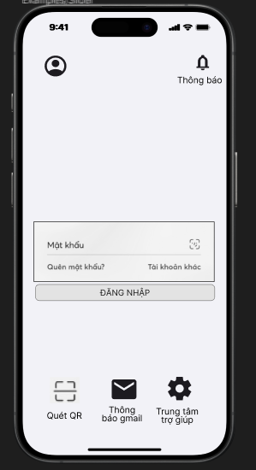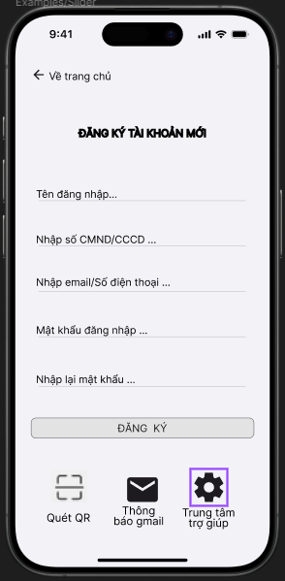

* **A screen shot of a cell phone

  Description automatically generatedTrang quản lý thẻ:**
* **Thông tin tài khoản**: Chi tiết về số dư, lịch sử giao dịch, và các thông tin liên quan.
* **Yêu cầu phát hành thẻ mới**: Đăng ký phát hành thẻ tín dụng hoặc thẻ ghi nợ mới.
* **Xem được số thẻ**: xem được số cvv của thẻ.
* **Đổi mã PIN**: Đổi mã PIN của thẻ để tăng cường bảo mật.
* **Kích hoạt thẻ**: Kích hoạt thẻ mới sau khi nhận được.
* **Khóa/Mở khóa thẻ**: Khóa thẻ tạm thời khi bị mất hoặc mở khóa lại khi tìm thấy.
* **Ví Apple pay:** Đối với người sử dụng IOS thì chức năng này có thể giúp người dùng IOS có thể mở thẻ một cách nhanh chống mà không cần vào app.

* **Đăng ký thẻ mới :**
* **Chọn loại thẻ muốn thêm:** chọn hạn mức thẻ bấm thêm thẻ và quét mã QR sau thẻ để xác nhận thẻ**.**

1. Tạo cấu trúc project và dùng git để quản lý source code.

* Tạo cấu trúc project:

1. Tạo một repository Git đặt tên là Appmobile_TeamCabybara tại Github.

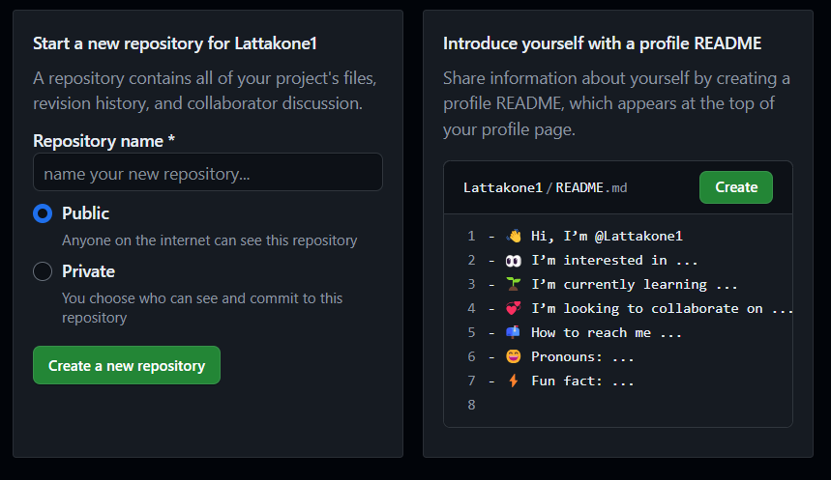

1. Tạo một thư mục mang tên “Cabybara”
2. Mở thư mục trong Visual Studio Code, mở terminal.
3. Khởi tạo Repository Git bằng lệnh “git init”

* Thêm các file ban đầu vào repository bằng lệnh git add -A và tạo một commit với thông điệp bất kỳ <Thông điệp commit rất quan trọng vì nó giúp các thành viên trong nhóm hiểu được mục đích và nội dung của các thay đổi.>
* Sử dụng lệnh git branch -m main lệnh này thực hiện việc đổi tên nhánh hiện tại thành main. Đây là các bước cụ thể mà lệnh này thực hiện:
* git branch -m: Tùy chọn -m là viết tắt của "move" main: Đây là tên mới mà bạn muốn đặt cho nhánh hiện tại. Trong trường hợp này, bạn muốn đổi tên nhánh hiện tại thành main.
* Sử dụng lệnh git remote add origin <URL của repository trên GitHub/GitLab/Bitbucket>
* Liên kết local repository với remote repository: Bằng cách thêm remote repository, bạn có thể đẩy (push) các thay đổi của mình từ local repository lên remote repository và kéo (pull) các thay đổi từ remote repository về local repository.
* Chia nhánh cho các thành viên
* Thêm các thành viên vào Git ở mục Setting / Collaborators / Add people

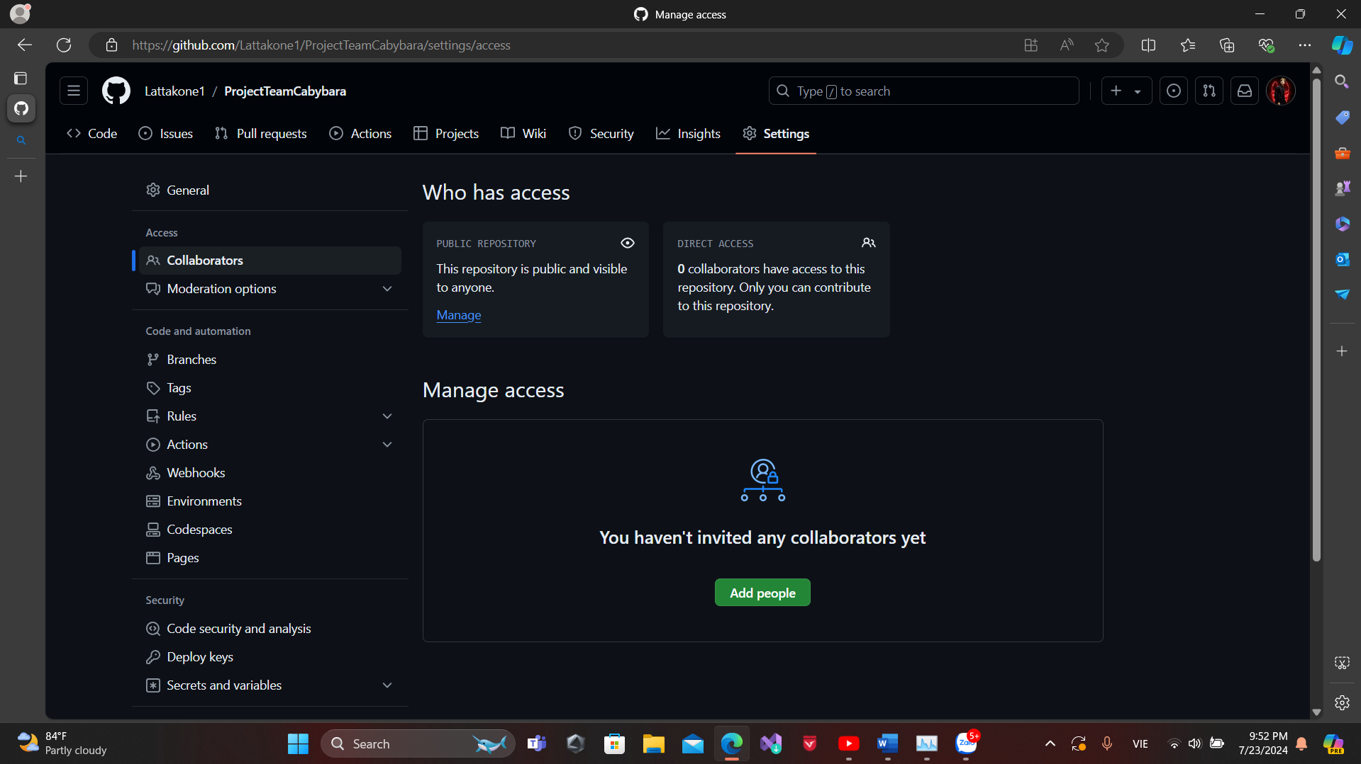

* Nhấn vào Add people và nhập email của các thành viên và chọn "Select a collaborator above" để thêm mọi người vào.

Có 2 cách để thêm các Branch vào project:

**Cách một: Tạo một branch mới từ trang web GitHub**

* Để tạo một branch mới bạn cần thực hiện theo các bước sau:

+ Truy cập vào trang repository trên GitHub mà bạn muốn tạo branch mới.

+ Trong trang repository, chọn tab "Code" và chọn "Branch"

+ Sau khi chọn Branch chọn New branch và sau đó điền tên branch mới và chọn “create new branch”

Như vậy, bạn đã tạo thành công một nhánh mới từ trang web GitHub. Bây giờ bạn có thể làm việc trên nhánh này, thực hiện các thay đổi và commit, sau đó tạo pull request để kết hợp các thay đổi vào branch chính khi công việc hoàn thành.

Cách hai: Tạo branch mới từ Terminal hoặc Command Prompt:

Bước 1: Mở Terminal hoặc Command Prompt:

- Trước hết, hãy mở một cửa sổ dòng lệnh trên máy tính của bạn.

Bước 2: Di chuyển đến thư mục của repository:

- Sử dụng lệnh cd di chuyển đến thư mục chứa repository mà muốn tạo branch mới. “cd/ đường dẫn đến thư mục”

Bước 3: Tạo branch mới:

- Sử dụng lệnh git branch number1

Bước 4: Kiểm tra trạng thái branch:

- Sử dụng lệnh git branch để kiểm tra danh sách các branch trong repository và xem branch hiện tại đang ở đâu.

Bước 5: Đẩy branch lên GitHub:

- Sử dụng lệnh git push origin name branch để đẩy branch lên GitHub và chia sẻ cho mọi người.

Bước 6: Làm việc với branch:

- Có thể làm việc với các branch mới này và cũng có thể thực hiện các thay đổi, commit, và làm việc trên branch này.

Trên đây là cách tạo cấu trúc project và chia nhánh trong Git cho nhóm 4 thực hiện dự án môn “Nhập môn công nghệ phần mềm”. Các thành viên có thể tự tạo các branch bằng cách trên để làm việc và nhóm trưởng sẽ kiểm tra các phân công việc của thành viên trên GitHub.